День 1 10.12.18.
Знакомство с лабораторией и руководящими документами по организации деятельности контроля качества лабораторных исследований:
Виды работ: Прохождение инструктажа. Работа с нормативными документами, регулирующими работу КДЛ.
Нормативные документы для изучения:
1. Приказ МЗ России № 380 от 25.12.1997 г. «О состоянии и мерах по совершенствованию лабораторного обеспечения диагностики и лечения пациентов в учреждениях здравоохранения Российской Федерации».
2. Приказ МЗ России № 45 от 07.02.2000 г. «О системе мер по повышению качества клинических лабораторных исследований в учреждениях Российской Федерации».
3. Приказ МЗ России № 220 от 26.05.2003 г. «Об утверждении отраслевого стандарта «Правила проведения внутрилабораторного контроля качества количественных методов клинических лабораторных исследований с использованием контрольных материалов».
Техника безопасности при работе в клинико-диагностических лабораториях:
- К работе в клинико—диагностических лабораториях (далее по тексту «лаборатории»), допускаются врачи—лаборанты, фельдшера—лаборанты, медицинские технологи (далее по тексту «персонал») в возрасте не моложе 18 лет, имеющие законченное медицинское образование, обученные на II квалификационную группу по электробезопасности и не имеющие противопоказаний по состоянию здоровья.
- Работники, вновь поступающие в лабораторию, должны пройти вводный инструктаж у инженера по охране труда с регистрацией в журнале вводного инструктажа по охране труда.
- Каждый, вновь принятый на работу в лабораторию должен пройти первичный инструктаж по охране труда на рабочем месте. Повторный - инструктаж должен проводиться не реже одного раза в 6 месяцев с регистрацией в журнале инструктажа на рабочем месте.
- В течение 1 месяца после поступления на работу и периодически не реже одного раза в 12 месяцев должна проводиться проверка знаний персоналом норм и правил охраны труда по программе, утвержденной главным врачом.
- Персонал обязан соблюдать правила внутреннего трудового распорядка, режимы труда и отдыха.
- Работодатель обязан обеспечить персонал лаборатории бесплатной санитарно — гигиенической одеждой и другими средствами индивидуальной защиты:
- Лаборатория должна быть укомплектована аптечкой первой медицинской помощи, содержащей в обязательном порядке:
- Спирт этиловый 70 %
- Йод раствор спиртовой 5 %
- Бинт стерильный
- Салфетки (марлевые стерильные)
- Лейкопластырь
- Ножницы
- Перчатки медицинские стерильные
О каждом несчастном случае, произошедшем на производстве, пострадавший или очевидец несчастного случая извещает непосредственного руководителя работ, который обязан организовать первую помощь пострадавшему и, при необходимости, доставку его в лечебное учреждение, сообщить главному врачу, инженеру по охране труда и в профсоюзный комитет о произошедшем несчастном случае. Руководитель работ должен принять неотложные меры по предотвращению развития аварийной ситуации и воздействия травмирующего фактора на других работников, а также сохранить до начала расследования несчастного случая обстановку на рабочем месте и состояние оборудования такими, какими они были в момент происшествия, если это не угрожает жизни и здоровью окружающих работников.
- Персонал лаборатории, несет ответственность за нарушение требований настоящей инструкции. Лица, допустившие невыполнение или нарушение инструкций по охране труда, подвергаются дисциплинарному взысканию в соответствии с правилами внутреннего трудового распорядка и, при необходимости, внеочередной проверке знаний вопросов охраны труда.
Требования безопасности до начала работы:
- Перед входом в помещение необходимо выключить бактерицидную лампу. Выключатель бактерицидной лампы должен быть установлен у входа в рабочее помещение со стороны коридора.
- Перед началом работы персонал лаборатории должен надеть санитарно—гигиеническую одежду, приготовить средства индивидуальной защиты.
- Перед началом работы персонал должен визуально проверить исправность работы электрооборудования, местного освещения, газовой горелки, вытяжного шкафа, средств малой механизации, других приспособлений, посуды, вспомогательных материалов и иных предметов оснащения рабочего места, уточнить наличие и достаточность реактивов.

Требования безопасности во время работы:
- Персонал лаборатории во время работы не должен допускать спешки. Проведение анализов следует выполнять с учетом безопасных приемов и методов работы
- С целью предупреждения инфицирования медицинскому персоналу лаборатории следует избегать контакта кожи и слизистых оболочек с кровью и другими биологическими материалами.
- Работать с исследуемым материалом необходимо в резиновых перчатках, избегая уколов и порезов.
- При транспортировке биоматериал должен помещаться в пробирки, закрывающиеся резиновыми или полимерными пробками, а сопроводительная документация в упаковку, исключающую возможность ее загрязнения биоматериалом. Не допускается помещать бланки направлений в пробирки с кровью или иными биологическими материалами.
- Транспортировка должна осуществляться в закрытых контейнерах, регулярно подвергающихся дезинфекционной обработке.
- При пипетировании крови следует использовать автоматические пипетки, а в случае их отсутствия — резиновые груши. Запрещается пипетирование крови ртом.
- При открывании пробок, бутылок, пробирок с кровью или другими биологическими материалами следует не допускать разбрызгивания их содержимого.
- Рабочие места для проведения исследований мочи и кала, биохимических, серологических и гормональных исследований должны быть оборудованы вытяжными шкафами с механическим побуждением.
- При эксплуатации центрифуг необходимо соблюдать следующие требования:
- при загрузке центрифуги стаканами или пробирками соблюдать правила попарного уравновешивания;
- перед включением центрифуги в электрическую сеть необходимо проверить, хорошо ли привинчена крышка к корпусу;
- включать центрифугу в электрическую сеть следует плавно при помощи реостата, после отключения надо дать возможность ротору остановиться, тормозить ротор рукой запрещается;
- Требования безопасности при аварийных ситуациях:
- В случае загрязнения кожных покровов кровью или другими биологическими жидкостями их следует в течение двух минут обработать тампоном, обильно смоченным 70-% спиртом, вымыть под проточной водой с мылом и вытереть индивидуальным тампоном.
- При попадании крови на слизистые оболочки их немедленно обрабатывают струей воды, затем 1-% раствором борной кислоты или вводят несколько капель нитрата серебра. Нос обрабатывают 1-% раствором протаргола, рот и горло прополаскивают 70-% спиртом либо 1-% раствором борной кислоты, либо 0,05-% раствором перманганата калия.
- В случае возникновения необходимо пожара вызвать пожарную команду, организовать ее встречу, сообщить о пожаре руководителю лаборатории (организации), приступить к эвакуации людей. До приезда пожарной команды принять меры по тушению пожара подручными средствами в соответствии с инструкцией по пожарной безопасности.
- Все случаи аварий, микротравм и травм, а также принятые в связи с этим меры подлежат регистрации в специальном журнале.
Требования безопасности по окончании работы:
- По окончании работы с инфекционным материалом используемые предметные стекла, пипетки, шпатели погружают на одни сутки в банки с дезинфицирующим раствором, затем моют и стерилизуют в соответствии с установленным регламентом.
- Поверхность рабочих столов (мебели) должна подвергаться дезинфекции конце каждого рабочего дня, а при загрязнении в течении дня немедленно двукратно с интервалом 15 минут обрабатывается ветошью с дезинфицирующим раствором.
- Руки обмывают дезинфицирующим раствором, а затем моют в теплой воде с мылом, как после окончания работы, так и при перерыве в работе, при выходе из помещения.
- При уборке помещения в конце рабочего дня полы моют с применением дезинфицирующего раствора. Стены, двери, полки, подоконники, окна, шкафы протирают дезинфицирующим раствором. Дезинфекционные работы персонал должен проводить в резиновых перчатках.
- По завершении всех работ персонал лаборатории должен отключить приборы и аппараты, которые были использованы в процессе работы, снять халат, колпак, спецобувь и убрать их в специальный шкаф, вымыть тщательно руки.
- В случае выявления в процессе работы недостатков эксплуатации или неисправности аппаратов, приборов и оборудования, работники должны известить об этом заведующего лабораторией.

День 2 11.12.18.
Контроль качества клинических лабораторных исследований.
Это система мер, направленная на выполнение качественных лабораторных исследований на всех этапах их осуществления - от подготовки пациента к процедуре взятия биологического материала до использования полученных результатов в процессе оказания медицинской помощи. Система контроля качества клинических лабораторных исследований включает внутрилабораторный (внутренний) контроль на уровне отдельной лаборатории и межлабораторный (внешний) контроль.
Основной формой контроля качества всех видов исследований, проводимых в клинико-диагностических лабораториях (далее – КДЛ), является внутренний (внутрилабораторный) контроль. Цель: обеспечить точность и правильность выполняемых в КДЛ исследований, предупредить, выявить и устранить грубые, случайные и систематические ошибки количественного анализа биологического материала. Под внутренним (внутрилабораторным) контролем качества понимают проверку результатов измерений каждого лабораторного показателя в каждой аналитической серии. Внутренний (внутрилабораторный) контроль качества должен выполняться во всех КДЛ ежедневно по всем видам лабораторных исследований, охватывать область нормальных и патологических результатов. Мероприятия по проведению контроля качества в КДЛ в каждом ее отделе выполняет медицинский работник, который работает на данном участке в настоящее время. Ответственность за обеспечение и проведение внутрилабораторного контроля качества возлагается на заведующего КДЛ.

ФЕДЕРАЛЬНАЯ СИСТЕМА ВНЕШНЕЙ ОЦЕНКИ КАЧЕСТВА КЛИНИЧЕСКИХ ЛАБОРАТОРНЫХ ИССЛЕДОВАНИЙ (ФСВОК)
Внешний контроль качества исследований, выполняемых в клинико-диагностических лабораториях (КДЛ), является одним из важнейших элементов системы обеспечения качества клинической лабораторной диагностики. С 1995 года эта работа выполняется в рамках Федеральной системы внешней оценки качества клинических лабораторных исследований (ФСВОК).
Основной целью ФСВОК является оказание помощи КДЛ в обеспечении качества выполняемых исследований путем предоставления им информации о правильности результатов исследования контрольных образцов, рекомендаций по устранению источников выявляемых ошибок и совершенствованию используемых методик. Кроме того, ФСВОК способствует развитию внутрилабораторных систем управления качеством, предоставляя лабораториям соответствующие контрольные образцы, компьютерные программы и методические пособия.
Деятельность ФСВОК осуществляется под общим руководством Федеральной службы по надзору в сфере здравоохранения и социального развития (Росздравнадзор) во взаимодействии с ее территориальными органами, органами управления здравоохранением и др.

Проведение внутрилабораторного контроля качества гематологических исследований.
- Предварительно достаём контрольный материал из холодильника и выдерживаем при комнатной температуре 10-15 минут. Перед измерением тщательно перемешиваем пробирку с контрольным материалом. Проводим измерение контрольных образцов ( норма и патология)
- Входим в «МЕНЮ», выбираем «АНАЛИЗ QC», в появившемся диалоговом окне выбираем строку с нужным файлом контроля качества и нажимаем кнопку «ОК».
- Пробирку с контрольным материалом подносим к игле пробозаборника и нажимаем на клавишу «СТАРТ»
- Убираем пробирку только после звукового сигнала!
- Поле отображения на экране данных контроля проверяем показатели. Если показатели не выходят за верхний и нижний пределы контрольных значений, нажимаем «ПРИНЯТЬ»
- Анализатор готов к проведению исследования проб.

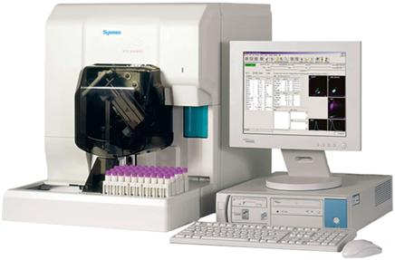
Рис.1 Гематологический анализатор Sysmex xt-4000i.
Рис.2 Контрольный материал для гематологического анализатора Sysmex xt-4000i.
Данный контрольный материал – диагностический реагент, состоящий из человеческих эритроцитов, лейкоцитов, тромбоцитов в жидкости, по своим свойствам близкой к плазме, со стабилизирующими добавками. Измеряется таким же образом, как пробы пациентов. Хранится 15 дней после вскрытия.
1 флакон с контрольной кровью низкого уровня;
1 флакон с контрольной кровью нормального уровня;
1 флакон с контрольной кровью высокого уровня.
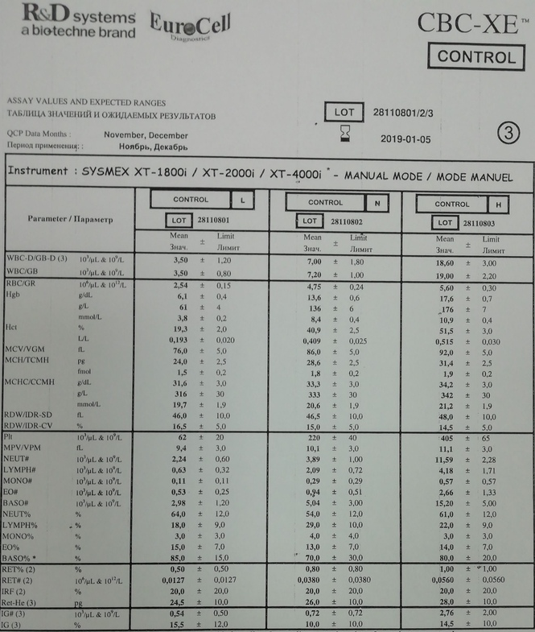
Рис.3 Таблица значений и ожидаемых результатов.

День 3 12.12.18.
Проведение внутрилабораторного контроля качества общеклинических исследований.
1. Смешать содержимое 2х флаконов AUTION CHECK 1, перемешать
2. Смешать содержимое 2х флаконов AUTION CHECK 2, перемешать
3. Использовали штрих – код, устанавливали пробирки в штатив так, чтобы штрих – код мог считаться
4. Устанавливали штатив с пробами, выемка на штативе должна быть справа. Совместить выемку с направляющей пробоотборника.
5. Дважды щелкнуть по Sampler
6. Для установки анализа Дважды щелкнуть по Sampler.
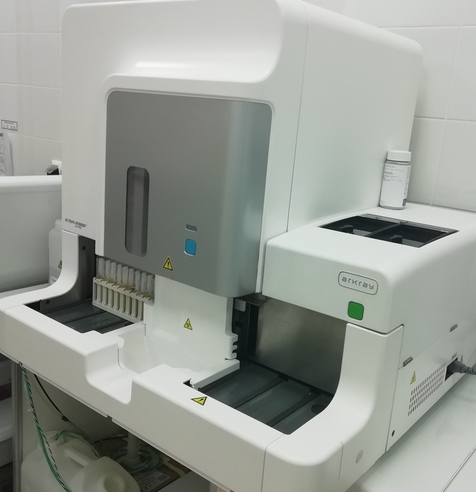
Рис.4 Oбщеклинический анализатор Aution Hybrid 4050
Рис.5 - 1. Aution check 1 контроль "Количественный анализ мочи" норма
( синяя крышка ) лиофилизир. моча 5*10 мл, дилюент 5*10 мл
2. Aution check 2 контроль "Количественный анализ мочи" патология
( красная крышка ) лиофилизир. моча 5*10 мл, дилюент 5*10 мл
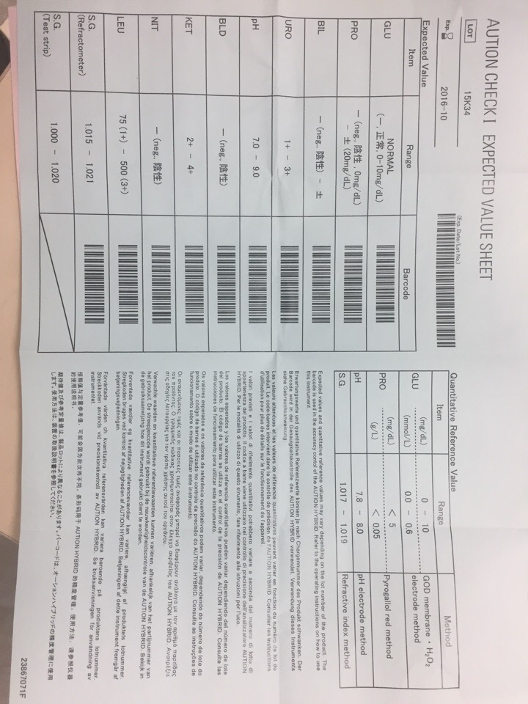
Рис.6 Таблица значений и ожидаемых результатов в норме
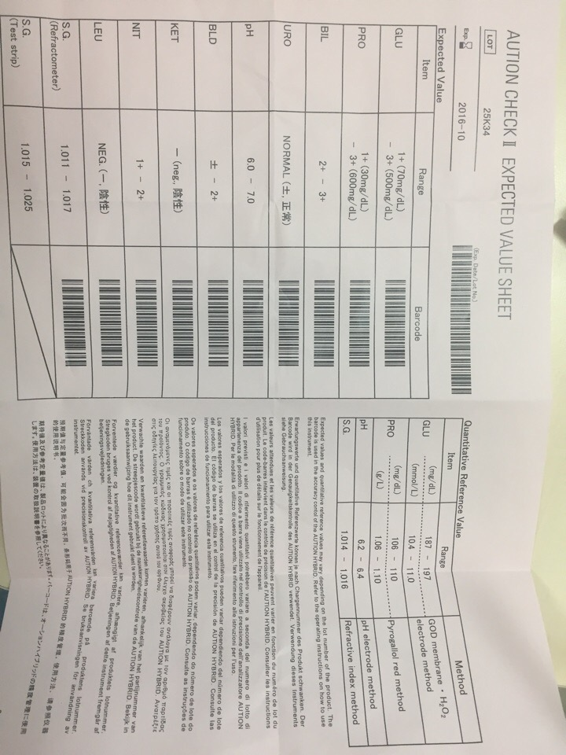
Рис.7 Таблица значений и ожидаемых результатов при патологии.

День 4 13.12.18.
Проведение внутрилабораторного контроля качества биохимического и иммунологического анализа.
1. Проводится обзор состояния системы в окне System Overview:
* Проверить список ошибок системы
* Если необходимо, выполнить рекомендации выданные анализатором
* Включить анализатор в системе QMs
2. Проверка наличия реактивов и дополнительных растворов
* Перейти в меню Reagent – Setting, проверить наличие достаточного количество реагентов необходимых для работы в течение дня и доставить дополнительные кассеты
3. Проведение контроля качества
* Перейти в меню QC – Status, выделить все тесты для контроля и нажать Select, далее Save
* Поставить белые штативы с контролями в заранее определенных позициях, нажать Start и еще раз Start
* Проверить результаты в QC – RanStatus, если они удовлетворительные, перейти в QC – Individual выделить их курсором и сохранить, нажав клавишу Accumulate.
4. Проведение калибровки по результатам контроля качества:
* Перейти в меню Calibration – Status, выделить тесты для калибровки и нажать 2point, далее Save
* Поставить черные штативы с калибраторами в заранее определенных позициях, нажать Start и еще раз Start
5. Проведение рабочей сессии и запуск анализатора:
* Установить пробирки в серые штативы, нажать Start и еще раз Start
6. Окончание работы:
* Перейти в меню Workplace – Data Review, нажать внизу экрана Delete All, подтвердить
* В окне Data стрелкой выбрать режим QC VIEW и также нажать Delete All
( необходимо стереть все данные из памяти )
* Выключить компьютер, нажав Shut Down, справа в рабочем окне
* Перевести рубыльник оператора в положении OFF
* Закрыть реактивы и крышку электролитного блока

Рис.8 Биохимический анализатор Cobas 6000
Рис.9 Контрольный материал лиофилизованная людская сыворотка для анализатора Cobas 6000
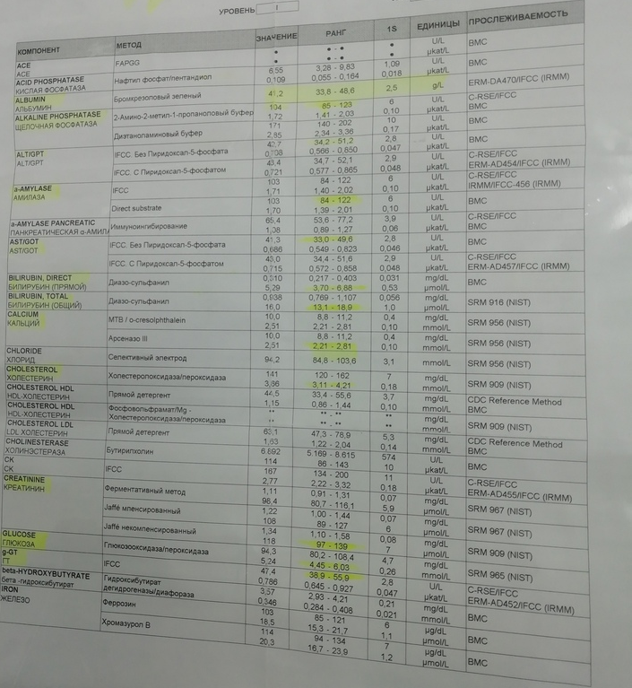
Рис.10 Таблица значений и ожидаемых результатов в норм.

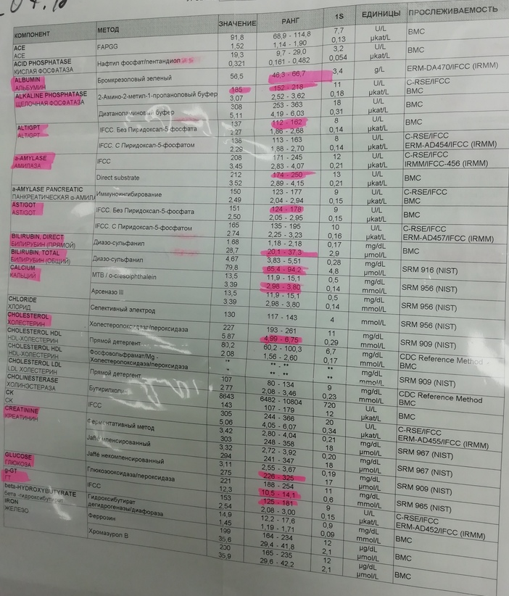
Рис.11 Таблица значений и ожидаемых результатов при патологии.

День 5 14.12.18.
Проведение внутрилабораторного контроля качества в исследованиях гемостаза.
- Находясь в главном меню анализатора, нажать на закладку «Контроль качества», на экране появится окно со списком методик.
- Отметить галочкой все методики, подлежащие контролю качества.
- Нажать на значок «Go» в правой части панели анализатора, далее нажать на значок «дверь». Справа от аббревиатуры методики, для которой выполняется функция контроля качества, отобразиться знак в виде желтого треугольника. Это означает, что процесс выполнения контроля качества запущен в работу.
- Контроль качества автоматически подтверждается, если результаты обоих контролей (N и P) находится в пределах нормы. В этом случае справа от аббревиатуры отображается знак в виде зеленого треугольника.

Рис.12 Анализатор гемостаза STA COMPACT MAX.

Рис.13 Контрольный материал для анализатора гемостаза STA COMPACT MAX.
Реагент 1: STA Coag Control, цитратная плазма человека, N (белая крышка);
Реагент 2: STA Coag Control, цитратная плазма человека, P ( синяя крышка).

